(19) KG |  | (11) | 96 | U2 (46) 31.10.2009
(51) | B65D 39/00 (2009.01)

(21) 20080006.2
ГОСУДАРСТВЕННАЯ ПАТЕНТНАЯ СЛУЖБА
КЫРГЫЗСКОЙ РЕСПУБЛИКИ
(12) ОПИСАНИЕ ПОЛЕЗНОЙ МОДЕЛИ
к патенту Кыргызской Республики

(22) 15.08.2008
(46) 31.10.2009, Бюл. № 10
(76) А.Д. Исмаилов (KG)
(56) Патент JP №3218185, кл. B65D 39/08, 2002
(54) Рассекатель для выпуска струи жидкости из сосуда
(57) Полезная модель относится к технологиям изготовления изделий из пластичных полимерных материалов, в частности приспособлений для выпуска струи жидкости из сосуда. Задачей полезной модели является создание рассекателя, способного обеспечить надежный без разбрызгивания слив из сосуда жидкости в виде тонкой непрерывной струи.
Рассекатель для выпуска струи жидкости из сосуда содержит втулку и туннельную вставку. Втулка выполнена в виде цилиндра бочкообразно сужающегося к его кольцеобразному основанию и изготовлена из термопластичного материала методом термического литья. На верхнем конце втулки выполнен буртик; на внешней поверхности цилиндрической части втулки выполнены четыре кольцевых утолщения. Внутри втулки размещена туннельная вставка, выполненная в виде усеченного конуса. При этом верхний конец туннельной вставки выступает за пределы верхнего конца втулки и снабжен элементом жесткости. Между внутренней поверхностью нижней половины втулки и внешней поверхностью нижней половины туннельной вставки установлены на равном расстоянии друг от друга ребра жесткости, упирающиеся в кольцеобразное основание втулки. Кольцеобразное основание герметично связывает нижний край втулки и нижнее основание туннельной вставки. При этом в кольцеобразном основании втулки между любыми двумя ребрами жесткости выполнено отверстие.
1 н. п. ф., 3 ил.

Полезная модель относится к технологиям изготовления изделий из пластичных полимерных материалов, в частности приспособлений для выпуска струи жидкости из сосуда.
Известна конструкция винтовой резьбы для выпускного отверстия контейнера, где на горловине контейнера нанесены две резьбы: охватываемая и охватывающая, отличающиеся длиной, позволяющая обеспечить равномерный и регулируемый слив жидкости (Патент JP № 3217262, кл. B65D 41/04, 2002).
Недостатком является трудность в достижении сопряжении резьб, что не позволяет достичь постоянства равномерного слива жидкости.
Известна крышка для выпуска струи жидкости. Крышка имеет основной корпус со стержнеобразной пробкой, сливной носик, в который может быть вставлена пробка и верхнюю крышку, которая закреплена на основном корпусе так, чтобы ее можно было свободно перемещать вверх и вниз. Для открытия или закрытия сливного носика крышку перемещают соответственно вверх или вниз. Крышка снабжена перегородкой, которая препятствует разбрызгиванию жидкости и, выступая, окружает сливной носик. Внутренняя поверхность перегородки по мере приближения к верхней кромке расширяется (Патент JP № 2999950, кл. B65D 47/28, 2002).
Такая конструкция крышки ограничивает область ее применения определенной заданной конфигурацией корпуса емкости.
В качестве прототипа, принята втулка для выпускного отверстия туннельного сегмента. Втулка содержит наружную резьбу, которая позволяет ввинчивать ее во впускное отверстие, расположенное в основании, а также внутреннюю резьбу, расположенную на внутренней периферийной поверхности и позволяющую выпускать струю раствора, когда основное отверстие закрыто. Втулка имеет выемку, которая обращена наружу от туннельного сегмента и влагонепроницаемую заглушку, которая может уменьшаться в объеме, находясь внутри выемки. Конструкция втулки, обеспечивает ее работоспособность и устойчивость в условиях работы с жидкими фракциями (Патент JP № 3218185, кл. B65D 39/08, 2002).
Однако наличие влагонепроницаемой заглушки обеспечивает устойчивость работы втулки только в том случае, когда ее объем соответствует части внутреннего объема выемки туннельного сегмента. В случае несоответствия объемов выемки и влагонепроницаемой заглушки туннельный сегмент равномерное вытекание жидкости не обеспечивает, в исключительных случаях выпускаемая жидкость может просачиваться.
Задачей полезной модели является создание рассекателя для выпуска струи жидкости из сосуда, способного обеспечить надежный без разбрызгивания слив из сосуда жидкости в виде тонкой непрерывной струи.
Задача решается тем, что рассекатель для выпуска струи жидкости из сосуда, содержащий втулку и туннельную вставку, выполнен из термопластичного материала методом термического литья в виде цилиндра бочкообразно сужающегося к его кольцеобразному основанию, на верхнем конце которой выполнен буртик, а на внешней поверхности цилиндрической части втулки выполнены четыре кольцевых утолщения; внутри втулки размещена туннельная вставка, выполненная в виде усеченного конуса с наклоном стенки к горизонтальной оси 14-17°, при этом верхний конец туннельной вставки выступает за пределы верхнего конца втулки и снабжен элементом жесткости, а нижний конец туннельной вставки герметично связан с нижним концом втулки кольцеобразным основанием, в которое упираются три ребра жесткости, установленные на равном расстоянии друг от друга в нижней половине втулки между внутренней ее поверхностью и внешней поверхностью туннельной вставки, при этом в кольцеобразном основании втулки, выполнено отверстие размером 1.2-1.5 мм, размещенное на равном расстоянии между любыми двумя ребрами жесткости.
Полезная модель поясняется чертежами, где на фиг. 1 и фиг. 2 изображен общий вид рассекателя для выпуска струи жидкости из сосуда; на фиг. 3 показаны три проекции рассекателя.
Рассекатель для выпуска струи жидкости из сосуда выполнен из термопластичного материала методом термического литья в виде цилиндрической втулки 1, бочкообразно сужающейся к ее основанию 2. Верхний конец 3 втулки 1 снабжен буртиком 4. На внешней цилиндрической поверхности втулки 1 выполнены кольцевые утолщения 5. Буртик 4 и кольцевые утолщения 5 позволяют обеспечить плотную установку рассекателя внутри горловины сосуда и его надежное прилегание к стенкам сосуда. Внутри втулки 1 размещена туннельная вставка 6, выполненная в виде усеченного конуса. Верхний конец 7 туннельной вставки 6 выступает за пределы верхнего конца 3 втулки 1 и снабжен элементом жесткости 8. Нижний конец 9 туннельной вставки 6 и нижний конец втулки 1 герметично связаны между собой кольцеобразным основанием 2. В кольцеобразном основании 2 выполнено отверстие 10. В нижней половине втулки 1 между ее внутренней поверхностью и внешней поверхностью туннельной вставки 6 симметрично друг относительно друга размещены три ребра жесткости 11 таким образом, что отверстие 10, выполненное в кольцеобразном основании 2 втулки 1 оказалось размещенным на равном расстоянии между любыми двумя ребрами 11.
Жидкость равномерно и ограниченными дозами без разбрызгивания и растекания по поверхности сосуда сливается при наклонении сосуда и одновременном поворачивании его вокруг своей оси так, чтобы отверстие в кольцеобразном основании находилось в нижней точке.
Рассекатель для выпуска струи жидкости из сосуда разработан для изготовления, как в производственных условиях, так и частным образом с использованием стандартного широко применяемого в промышленности оборудования и технологии термопластического литья изделий из пластичных полимеров.

Ф о р м у л а и з о б р е т е н и я
Рассекатель для выпуска струи жидкости из сосуда, содержащий втулку и туннельную вставку, о т л и ч а ю щ и й с я тем, что он выполнен из термопластичного материала методом термического литья в виде цилиндра бочкообразно сужающегося к его кольцеобразному основанию, на верхнем конце которой выполнен буртик, а на внешней поверхности цилиндрической части втулки выполнены четыре кольцевых утолщения; внутри втулки размещена туннельная вставка, выполненная в виде усеченного конуса с наклоном стенки к горизонтальной оси 14-17°, при этом верхний конец туннельной вставки выступает за пределы верхнего конца втулки и снабжен элементом жесткости, а нижний конец туннельной вставки герметично связан с нижним концом втулки кольцеобразным основанием, в которое упираются три ребра жесткости, установленные на равном расстоянии друг от друга в нижней половине втулки между внутренней ее поверхностью и внешней поверхностью туннельной вставки, при этом в кольцеобразном основании втулки, выполнено отверстие размером 1.2-1.5 мм, размещенное на равном расстоянии между любыми двумя ребрами жесткости.

Рассекатель для выпуска струи жидкости из сосуда
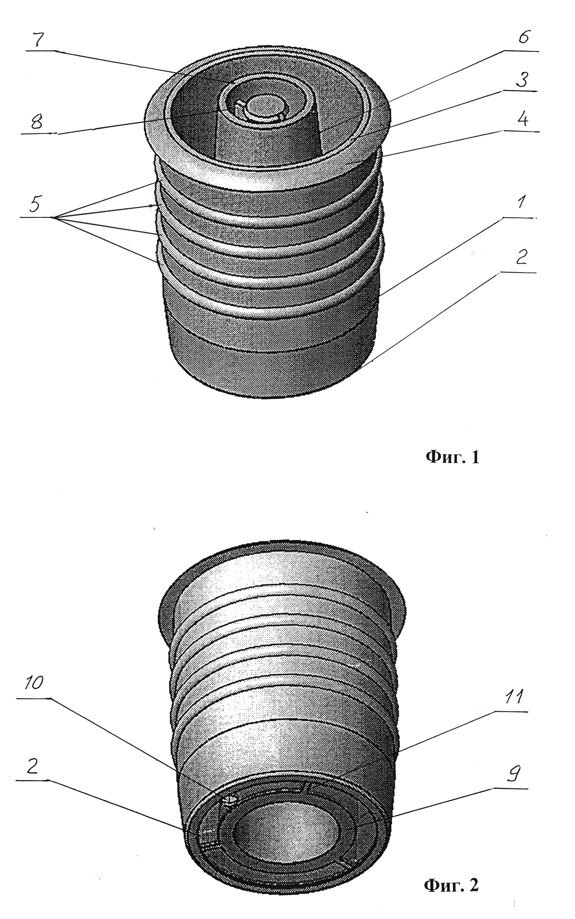

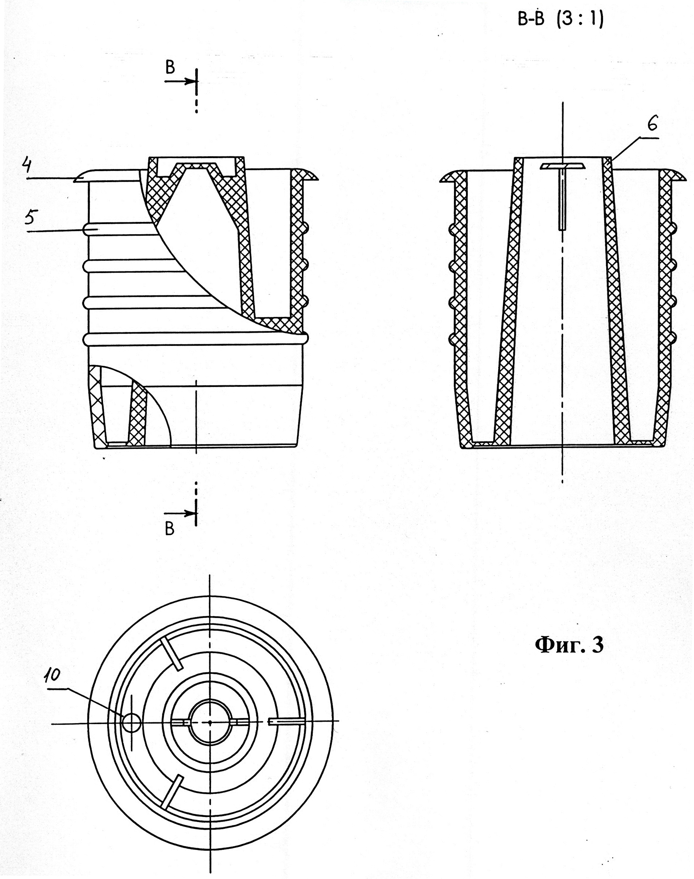

Составитель описания Куттубаева А.А.
Ответственный за выпуск Чекиров А.Ч.
___________________________________________________________________
Государственная патентная служба КР, 720021, г. Бишкек, ул. Московская, 62, тел.: (312) 68 08 19, 68 16 41; факс: (312) 68 17 03
1

